

**Licenciatura en Diseño Gráfico Digital • UAD-Ensenada.**

**MATERIA:**

**Diseño AJAX CSS**

**NOMBRE DEL ESTUDIANTE:**

**Kevin Jesus Villarreal Maldonado**

**Sesión y Actividad Entregable:**

**Actividad #3 Avance 2- Unidad 3.**

**CUATRIMESTRE Y GRUPO:**

LDG09A

**Nombre de la docente:**

RICARDO ANTONIO MARTINEZ TAPIZ

ENSENADA BAJA CALIFORNIA, A 08 DE (Agosto), 2025

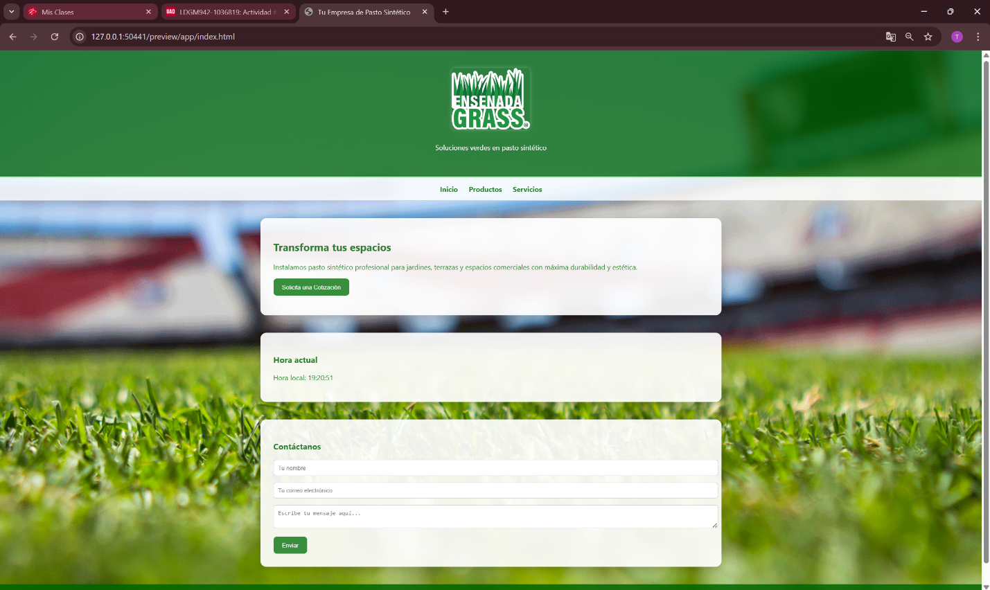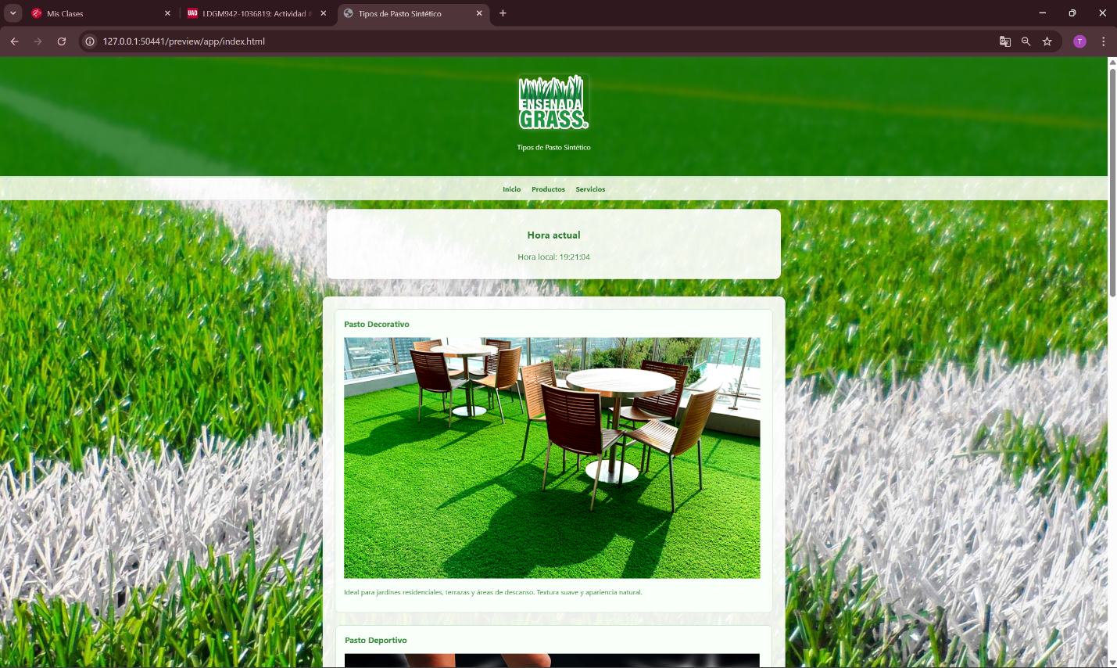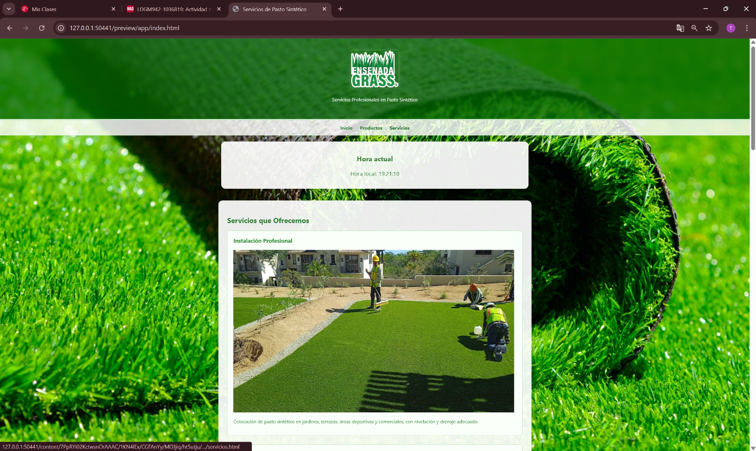

Inserte un Javascrip para poder ver la hora actual y de la zona horaria.